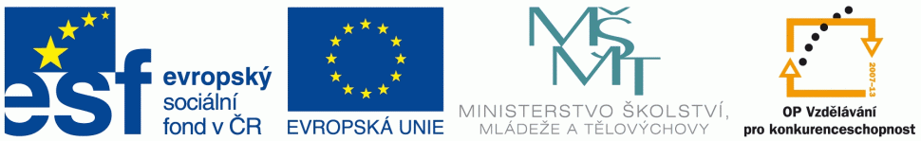
Výukový materiál
zpracovaný v rámci projektu OPVK
Pořadové číslo projektu: |  | CZ.1.07/1.4.00/21.2387
Základní škola Bedřicha Hrozného, Lysá nad Labem, okres Nymburk
Šablona: | III/2 | Sada: | VY_32_INOVACE_94
Ověření ve výuce:  (nutno poznamenat v TK) | 14.5.2012 | Třída: | 1.A
Počet žáků celkem: | 23 | Z toho dívek: | 9

Pracovní list – sčítání a odčítání
Předmět: | Matematika
Ročník: | První
Klíčová slova: | Sčítání a odčítání do č. 14, porovnávání, počítání obrázků, hledání stejných dvojic
Anotace: | Žáci mají zakroužkovat čísla podle zápisu nerovnosti, porovnat, vybarvit rámeček se správným počtem obrázků, hledat stejné dvojice a vypočítat hada
Jméno autora (vč. titulu) | Mgr. Jana Chalupová

Řešení (do č. 14)

Metodika
-hra s barvami, hledání čísla splňujícího zápis nerovnosti
-nalezení správného počtu obrázků a jeho vybarvení
-porovnávání čísel, možnost porovnat děti při Tv dle velikosti, všechny dohromady nebo zvlášť dívky a chlapce
-hledání stejných dvojic
-alternativa: děti vytvoří svůj pracovní list samostatně, zařadí do něj příklady, slov. úlohy, vymyslí a nakreslí několik dvojic stejných tvarů; nejlepší nápady a provedení se přenesou na 1 list a vypracují ho i ostatní
-postupně vypočítají hada, mezivýsledky si pamatují a zapíší konečný výsledek

